**Korespondenční úkol č.2, předmět 7GALP**

**Autor:** *Lukáš Richter (R19242)*

**Téma:** *Manipulace s objekty a jejich viditelnost*

**Použité metody:** Tuhé *transformace, Zobrazovací kanál,*

*Kolmá projekce*

**Výsledek:** *Úspěšné vykreslení 3D mnohostěnu ve 2D zobrazení s využitím tuhých transformací.*

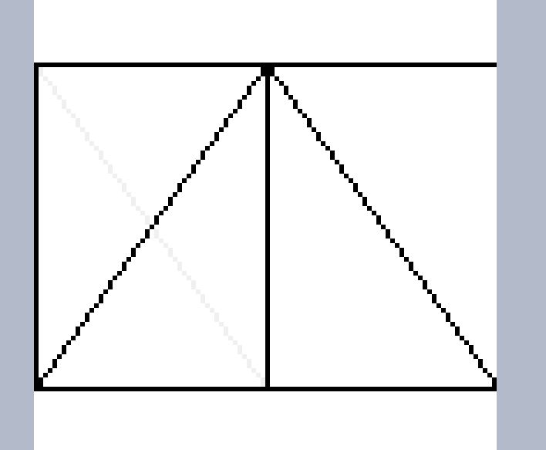

Obr. Prvotní vykreslení

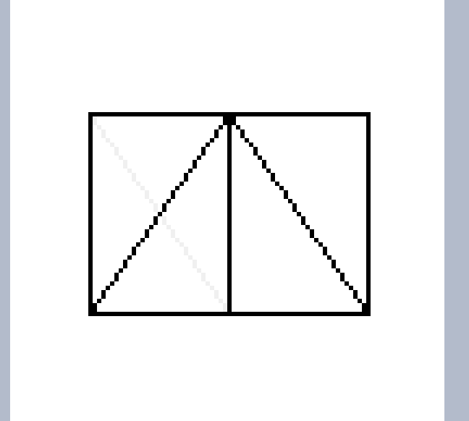

Obr. Použití scale

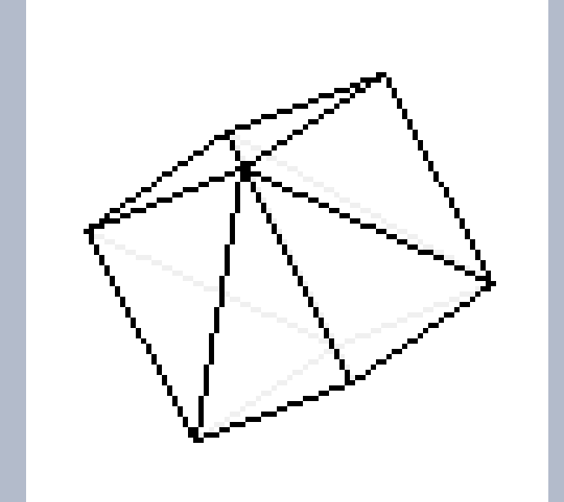

Obr. Použití rotace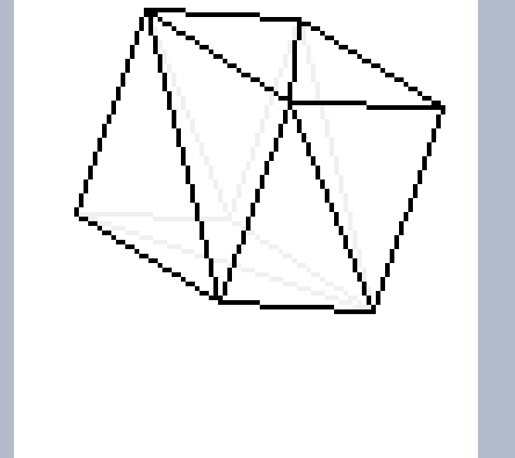

Obr. Použití translace

**Komentář**

Na obrázcích lze vidět správné vykreslení objektu i s aplikováním škálování, rotace a translace, včetně správného vykreslení úseček vzhledem k našemu pozorovacímu uhlu. Úsečky jenž nejsou vidět jsou vykreslovány šedou barvou.

**Zdroje**

Kolcun, A.: Počítačová grafika – algoritmy a principy

Molek, V.: Video tutoriál – viditelnost

Jarušek, R.: Video tutoriál – tuhé transformace ve 2D a 3D